Lampiran 24
RIWAYAT HIDUP

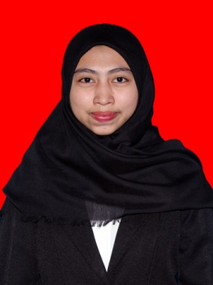
A.Sri Yuliarti, lahir di Jeneponto pada tanggal 21 Juli 1995, bungsu dari tiga bersaudara dan merupakan buah hati dari pasangan Andi Rais S.Pd dan Hj. Suliati S.Kep., Ners Penulis mulai memasuki pendidikan Sekolah Dasar pada tahun 2001 di SD Allu II kabupaten jeneponto dan tamat pada tahun 2007. Pada tahun 2007 melanjutkan pendidikan di SMP Negeri I Bangkala kabupaten jeneponto dan tamat tahun 2010. Kemudian pada tahun 2010 penulis melanjutkan pendidikan di SMA Negeri 1 Bangkala kabupaten jeneponto dan tamat pada tahun 2013. Pada tahun yang sama penulis melanjutkan pendidikan di Universitas Negeri Makassar, Fakultas Ilmu Pendidikan, Program Studi Pendidikan Guru Sekolah Dasar (PGSD) program Strata 1 (S1).

